梓官國小二年級第2學期校訂課程（梓官風情）教學方案
學期主題／單元名稱：梓愛家鄉／梓農蔬菜與綠金傳奇
- 設計理念
蔬菜是我們日常生活中不可或缺的食物，尤其是我們現今的膳食，一般含有大量的蛋白質、 脂肪、糖及鹽，而只有少量的膳食纖維、維生素及礦物質。蔬菜中的營養素和膳食纖維能幫 助我們預防很多疾病，因此多吃蔬菜是非常重要的。因此給予正確食用蔬菜觀念在小學階段更顯重要。梓官區梓官設有蔬菜專業區，為南台灣重要的蔬菜生產集散中心；梓官蔬菜集貨場的成立相當早，連同小包裝處理場，佔地面積達四百多坪，銷售管道包括各地之果菜公司、國軍之副食品供應站、超級市場等等，有栽培管理，講求品質的提昇，再也不必為銷售而操心，這是農會配合政府政策，推行農產品共同運銷的重要一環。本單元將焦點著重於北梓官的蔬菜產業，希望可以藉由期刊、報導、影音來讓學生更加了解家鄉的產業，並認識家鄉產業與各地的連結。接著透過認識蔬菜，讓學生實際了解梓官蔬菜產業鏈，培養學生對家鄉懷有認同﹐對自己的家鄉有更深厚的情感。並了解食用蔬菜的重要性希望能建立兒童對蔬菜飲食的正確觀念。
- 教學設計
實施年級 |  | 二年級 |  |  |  | 設計者 | 二年級教學團隊
跨領域／科目 |  | 生活、健康與體育 |  |  |  | 總節數 | 5節
核心素養
總綱核心素養 |  |  | 領綱綱核心素養
A3規劃執行與創新應變  C1道德實踐與公民意識 |  |  | 生活-E-A3藉由各種媒介，探索人、事、物的特性與關係，同時學習各種探究人、事、物的方法、理解道理，並能進行創作、分享及實踐。  健體-E-C1具備生活中有關運動與健康的道德知識與是非判斷能力，理解並遵守相關的道德規範，培養公民意識，關懷社會。
學習重點 | 學習表現 | 【生活】  2-I-1以感官和知覺探索生活中的人、事、物，覺察事物及環境的特性。  2-I-3探索生活中的人、事、物，並體會彼此之間會相互影響。  2-I-6透過探索與探究人、事、物的歷程，了解其中的道理。  【健康與體育】  1a-Ⅰ-1認識基本的健康常識。  4c-Ⅰ-1認識與身體活動相關資源。
 | 學習內容 | 【生活】  A-I-1生命成長現象的認識。  B-I-1自然環境之美的感受。  C-I-3探究生活事物的方法與技能。  【健康與體育】  Ca-Ⅰ-1生活中健康環境的認識、體驗與感受。
概念架構 |  |  |  |  | 導引問題
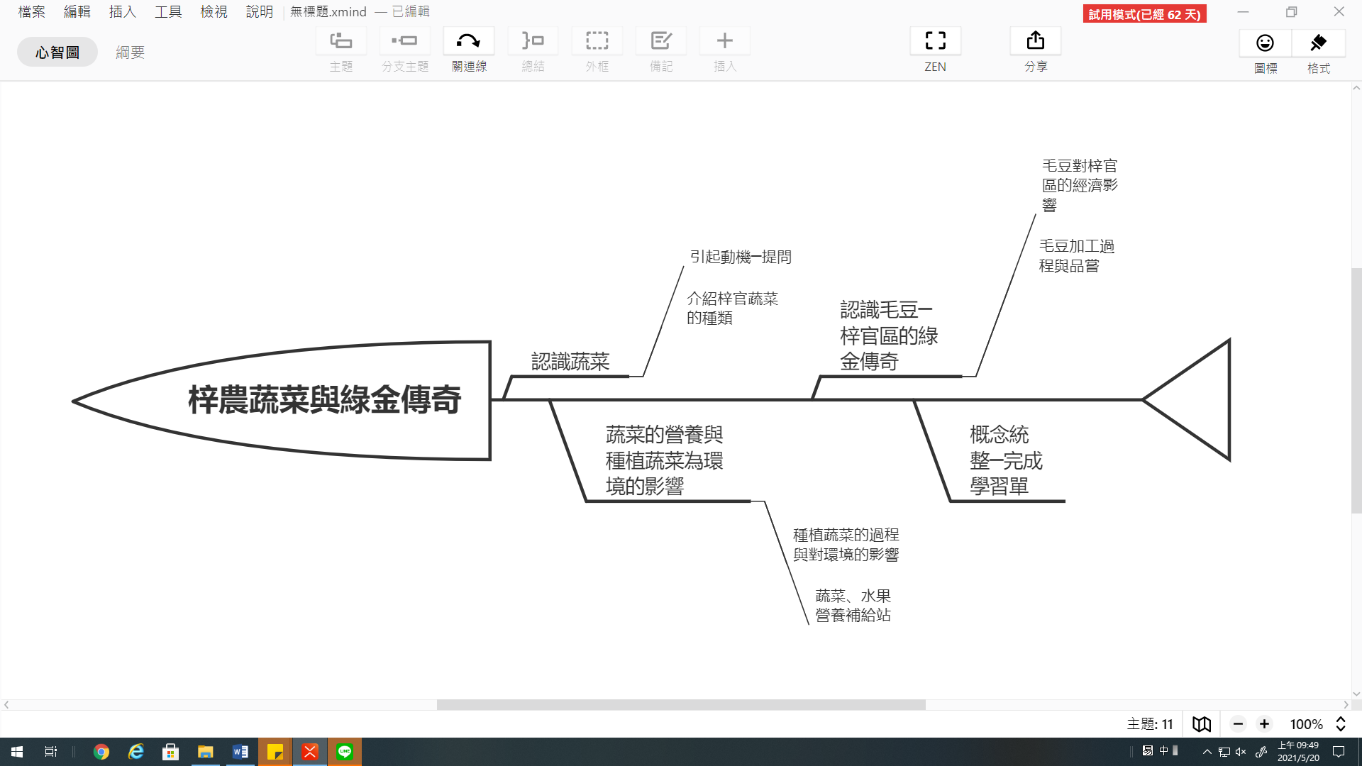 |  |  |  |  | 1.如何從生活經驗引起動機，聆聽梓官蔬菜的介紹後，觀察蔬菜特徵外形，將蔬菜圖卡與菜名配對？  2.觀看「蔬菜類、水果類營養知識補給站」，瞭解蔬菜的營養後，如何討論蔬菜種植過程中灑肥料與農藥對環境的影響，並找出不挑食、友善環境的方法？  3.從實物觀察毛豆與黃豆，認識梓官特有的剝毛豆文化，觀看毛豆加工影片後，實際品嘗毛豆，如何了解毛豆對梓官的影響？
學習目標
- 能認識蔬菜外形與名字。
- 能了解蔬菜的營養並了解對環境造成的影響。
- 能認識種子並播種黃豆。
- 能了解毛豆對梓官的影響---綠金傳奇。
- 具備清楚發表與分享自己所見的能力。
融入之議題  （學生確實有所探討的議題才列入） |  | 實質內涵 |  | 【戶外教育】  戶E2豐富自身與環境的互動經驗，培養對生活環境的覺知與敏感，體驗與珍惜環境的好。  戶E4覺知自身的生活方式會對自然環境產生影響與衝擊。
 |  | 所融入之單元 |  | 【梓農蔬菜與綠金傳奇】戶E2、戶E4
學習資源 |  | 學習單、彩繪用具

學習單元活動設計
學習活動流程 | 時間 | 備註
【導引問題】如何從生活經驗引起動機，聆聽梓官蔬菜的介紹後，觀察蔬菜特徵外形，將蔬菜圖卡與菜名配對？  第一節-認識蔬菜  一、引起動機~提問  1.請小朋友說說吃過什麼蔬菜？  2.最喜歡吃的是什麼？為什麼？  3.最討厭吃得的是什麼？為什麼？  二、主要活動  1.介紹梓官蔬菜的種類  認識各種蔬菜.ppt  https://qrc.afa.gov.tw/blog/0604000026#pageInfo=eyJ0YWJpZCI6IiNwaWxscy1wcm9kdWN0LXRhYiJ9  2.準備10種蔬菜與蔬菜名字卡片  3.請小朋友觀察蔬菜特徵外形  4.觸摸蔬菜  三、總結活動  請小朋友在黑板上完成蔬菜名字與蔬菜圖卡配對  -----第一節課結束-----  【導引問題】觀看「蔬菜類、水果類營養知識補給站」，瞭解蔬菜的營養後，如何討論蔬菜種植過程中灑肥料與農藥對環境的影響，並找出不挑食、友善環境的方法？  第二節—蔬菜的營養與種植蔬菜對環境的影響  一.引起動機~蔬菜類、水果類營養知識補給站  https://www.youtube.com/watch?v=PN5UoOcP5HE  二.主要活動-蔬菜的營養與角色  https://www.youtube.com/watch?v=pzqsaXF5N_0  https://www.youtube.com/watch?v=EmR_aqDmcC0  https://www.youtube.com/watch?v=PN5UoOcP5HE&t=99s  - 小朋友知道蔬菜有什麼營養嗎？  - 不吃蔬菜會怎麼樣？  - 多吃蔬菜會怎樣？  - 與小朋友討論蔬菜種植過程中灑肥料與農藥對環境造成的影響。  三.總結活動  鼓勵小朋友不挑食並與小朋友討論友善環境的方法。  第二節課結束-----  第三節--種菜囉  1.介紹各種當季常見的蔬菜種子。  2.介紹各種播種方法。  3. 分組進行播種--黃豆（毛豆）。  4.分組進行澆水.除草、鬆土，並持續每日的觀察與照顧。  第三節課結束-----  【導引問題】從實物觀察毛豆與黃豆，認識梓官特有的剝毛豆文化，觀看毛豆加工影片後，實際品嘗毛豆，如何了解毛豆對梓官的影響？  第四節-認識毛豆-梓官區的綠金傳奇  一.引起動機~取毛豆與黃豆讓學生實物觀察  1.毛豆跟黃豆的關係~討論外形的差異與關係  https://www.youtube.com/watch?v=SZqUqJHwtK0  2.含鈣比牛奶還高！每天吃點毛豆，對身體有6大好處！~討論毛豆的營養價值  https://www.youtube.com/watch?v=rSt7mDpw8iM  二.主要活動~毛豆對梓官區的經濟影響  梓官特有的剝毛豆文化  https://www.odfkcg.com/index.php/zh-tw/signup/common-ziguan/140  https://will-news.info/2019/10/13/%E8%B5%B0%E9%80%B2%E9%AB%98%E9%9B%84%E6%A2%93%E5%B9%B3%E7%A4%BE%E5%8D%80-%E5%91%B7%E6%AF%9B%E8%B1%86%E9%80%9B%E6%BC%81%E5%B8%82%E9%82%84%E8%83%BD%E6%89%8B%E4%BD%9C%E6%AA%9C%E6%9C%A8%E7%AE%B8/  梓平社區為於梓官區的北邊，早期盛產稻米，目前這地區以一級蔬菜為主要作物。梓平社區在地區民以毛豆為生，雖然不是毛豆的產區，卻以這項綠色產物為主要經濟收入來源。該地區農民以毛豆處理加工為主。梓平社區除了保存在地傳統歷史文物，社區志工更用心的用一筆一畫的禪繞畫方式彩繪裝置社區牆面，成為獨特的亮眼藝術社區。午餐時光當然不能錯過綠金毛豆大餐，還能夠體驗撥毛豆的樂趣。  https://www.youtube.com/watch?v=PgNDKIqS59o  三. 討論與歸納~~觀賞毛豆加工過程與品嘗  可事先購買涼拌毛豆加工請小朋友品嘗  https://www.youtube.com/watch?v=tLs8s38jBpU  第四節課結束-----  第五節-學習單完成與分享  - 你了解梓官的蔬菜了嗎？  - 你了解毛豆對梓官的影響嗎？  3.學生討論、發表並完成學習單。(附件)  -----第五節課結束----- | 5  10  15  10  10  20  10  10  5  25  10  20  10  5  35 | 電腦  單槍投影機  電腦  單槍投影機  電腦  單槍投影機  電腦  單槍投影機  學習單  彩繪用具

-------認識蔬菜學習單-------
1.請寫出自己最愛吃的蔬菜名稱︰
喜歡吃的菜 | 原因
2. 請寫出自己最不喜歡吃的蔬菜名稱︰
不喜歡吃的菜 | 原因
3.請寫出二個吃蔬菜的好處︰

4.請寫出二個不吃蔬菜的壞處︰

5.梓官的綠金傳奇指的

是什麼植物?畫畫看。
答：( ）

梓官國小二年級第2學期校訂課程（梓官風情）教學方案
學期主題／單元名稱：梓愛家鄉／梓農蔬菜─蔬菜集貨中心
- 設計理念
梓官區是一典型的魚米之鄉，居民農漁參半，以省道台十七線為界，劃分出「北農南漁」截然不同的風貌：北梓官設有蔬菜專業區，為南台灣重要的蔬菜生產集散中心；南梓官濱接台灣海峽，為傳統近海漁業生產地。梓官蔬菜集貨場的成立相當早，連同小包裝處理場，佔地面積達四百多坪，銷售管道包括各地之果菜公司、國軍之副食品供應站、超級市場等等，有栽培管理，講求品質的提昇，再也不必為銷售而操心，這是農會配合政府政策，推行農產品共同運銷的重要一環。
本單元將焦點著重於北梓官的蔬菜產業，希望可以藉由期刊、報導、影音來讓學生更加了解家鄉的產業，並認識家鄉產業與各地的連結。接著透過參訪蔬菜集貨場，讓學生實際了解梓官蔬菜產業鏈。培養學生對家鄉懷有認同感﹐榮譽感，讓學生從認識家鄉中的漁業特產進而對自己的家鄉有更深厚的情感。
- 教學設計
實施年級 |  | 二年級 |  |  |  | 設計者 | 二年級教學團隊
跨領域／科目 |  | 生活、健康與體育 |  |  |  | 總節數 | 8節
核心素養
總綱核心素養 |  |  | 領綱核心素養
A3規劃執行與創新應變  C1道德實踐與公民意識 |  |  | 生活-E-A3藉由各種媒介，探索人、事、物的特性與關係，同時學習各種探究人、事、物的方法、理解道理，並能進行創作、分享及實踐。  健體-E-C1具備生活中有關運動與健康的道德知識與是非判斷能力，理解並遵守相關的道德規範，培養公民意識，關懷社會。
學習重點 | 學習表現 | 【生活】  2-I-3探索生活中的人、事、物，並體會彼此之間會相互影響。  3-I-1願意參與各種學習活動，表現好奇與求知探究之心。  6-I-5覺察人與環境的依存關係，進而珍惜資源，愛護環境、尊重生命。  7-I-1以對方能理解的語彙或方式，表達對人、事、物的觀察與意見。  【健康與體育】  2c-Ⅰ-2表現認真參與的學習態度。  3c-Ⅰ-2表現安全的身體活動行為。
 | 學習內容 | 【生活】  B-I-2社會環境之美的體認。  B-I-3環境的探索與愛護。  D-I-1自我與他人關係的認識。  E-I-2生活規範的實踐。  【健康與體育】  Ca-Ⅰ-1生活中健康環境的認識、體驗與感受  Fb-Ⅰ-1個人的健康自覺與健康行為展現
概念架構 |  |  |  |  | 導引問題
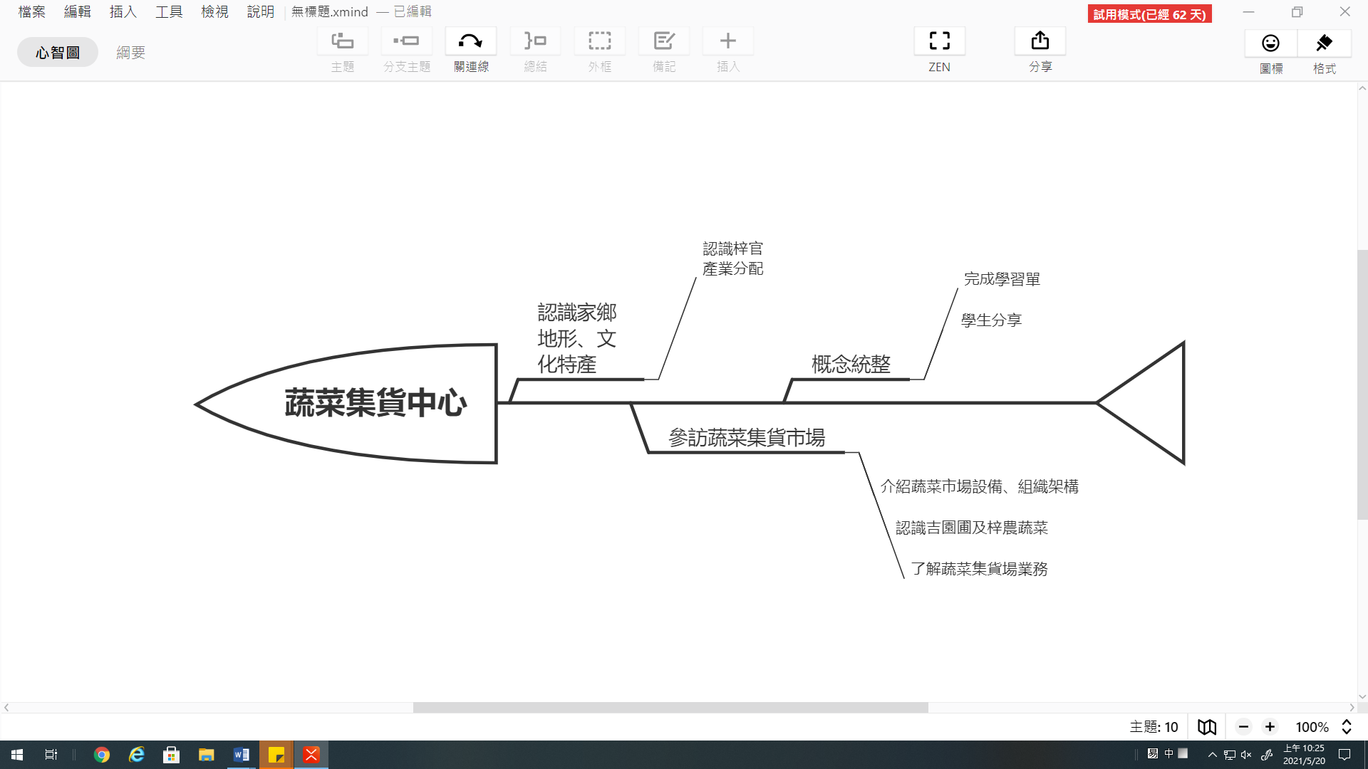 |  |  |  |  | 1.如何從GOOGLE MAP的地理位置觀察中，聆聽梓官「北農南漁」風貌，教師導讀「旬味高雄vol.31」與觀賞「2016高雄38條通 第70集 梓官蔬菜集貨場」後，回答教師提問？  2.聆聽教師介紹蔬菜集貨場的交通路線後，實地參訪蔬菜集貨場，聆聽農會人員解說，了解設備、吉園圃標章及梓農蔬菜品牌，以及蔬菜集貨場業務。如何分享實地參訪的經驗？  3.如何完成學習單並分享？
學習目標
1.認識家鄉地形，文化特產；認識北梓官的的地理環境與重要性。
2.參訪蔬菜集貨場
3.了解蔬菜集貨場設備及業務等。
融入之議題  （學生確實有所探討的議題才列入） |  | 實質內涵 |  | 【戶外教育】  戶E1善用教室外、戶外及校外教學，認識生活環境（自然或人為）。  戶E7參加學校校外教學活動，認識地方環境，如生態、環保、地質、文化等戶外學習。
 |  | 所融入之單元 |  | 【梓農蔬菜─蔬菜集貨中心】戶E1、戶E7
學習資源 |  | 學習單

學習單元活動設計
學習活動流程 | 時間 | 備註
—第一～二節開始—  【導引問題】如何從GOOGLE MAP的地理位置觀察中，聆聽梓官「北農南漁」風貌，教師導讀「旬味高雄vol.31」與觀賞「2016高雄38條通 第70集 梓官蔬菜集貨場」後，回答教師提問？  壹、準備活動  請小朋友說在梓官區除了建築物之外，常常看到哪些風景？  貳、發展活動  一、認識梓官產業分配  1.利用google map來觀察梓官地理位置(一邊靠海，一邊靠陸)  2.教師講解：北農南漁  梓官區是一典型的魚米之鄉，居民農漁參半，以省道台十七線為界，劃分出「北農南漁」截然不同的風貌：北梓官設有蔬菜專業區，為南台灣重要的蔬菜生產集散中心；南梓官濱接台灣海峽，為傳統近海漁業生產地。  二、閱讀期刊：旬味高雄 vol.31  1.引導學生閱讀文章  文章摘要：  高雄梓官區是南部重要蔬菜產區，生產優質安全的短期葉菜類，農會及產銷班農民擔負著供應及調節生產的責任，還得面臨未來艱鉅的困境。集結高雄有機小農的微風市集則試著推出集貨宅配服務，在銷售低潮期以另一種方式推廣高雄安全蔬果。  2.教師提問  (1)梓官主要種植什麼農作物？短期葉菜類  (2)這麼大量的蔬菜由誰負責收購？梓官區農會  (3)採集的蔬菜存放到哪？蔬菜集貨中心  三、介紹蔬菜集貨中心  影片欣賞：2016高雄38條通 第70集 梓官蔬菜集貨場  https://www.youtube.com/watch?v=g17MT_2vUPk  —第一～二節結束— | 5分  10分  35分  30分 | 電腦  投影機  期刊
—第三～六節開始—  壹、準備活動  一、介紹蔬菜集貨場的交通路線  1.東門出發→大宅街→大鵬元帥廟→蔬菜集貨場  2.預估步行路程約20分鐘  二、宣導路上應注意事項  1.注意車輛、交通安全  2.排隊秩序  貳、發展活動  一、出發前往蔬菜集貨場  二、請農會人員介紹  1.壓差預冷設備  蔬菜採收入農會集貨場後一定先做︰(真空預冷、壓差預冷)讓蔬菜保持鮮度。  2.蔬菜農藥殘毒快速檢驗室  採收前先取菜至農會檢驗室，檢驗合格後方可出貨。不合格者追蹤安全用藥規範農民。注意採收期及藥劑使用量，合格後再出貨。  3.物流冷凍、冷藏保溫車輛  4.蔬果切塊加工機  5.生鮮食品低溫處理調配中心  三、認識吉園圃及梓農蔬菜  1.吉園圃標章  吉園圃標章全名吉園圃台灣安全蔬果標章，為30年前由台灣省政府農林廳所推動。當時台灣的蔬果殘留農藥的不合格比例非常高，因此省農林廳希望藉由推出吉園圃標章的方式，鼓勵農民栽培時安全使用農藥。簡單來說，看到吉園圃標章代表不用擔心農產品的農藥殘留問題。  2.梓農蔬菜品牌  梓官區農會創造了他們獨特的自有品牌「梓農蔬菜」，由行政院農委會輔導成立，農民將種出來的蔬菜交給他們，經過他們物流冷藏車隊的產銷品管，蔬菜的保鮮品質非常的優良，更是成為產的品牌的先鋒，在台灣很多的地方都可以吃到他們無農藥又新鮮的蔬菜。  四、了解蔬菜集貨場業務  1.蔬菜共同運銷  2.供應國軍副食（岡山、左營二站）  3.低溫處理中心－小包裝、CAS截切蔬菜  4.學校營養午餐、團膳（海巡署、醫療單位、廠商等）  六、回程  —第三～六節結束— | 10分  25分  60分  20分  20分  25分
—第七～八節開始—  壹、準備活動  請小朋友分享在蔬菜集貨場的經驗？  貳、發展活動  1.完成學習單(如附件一)  2.分享學習單內容  —第七～八節結束— | 20分  40分  20分 | 電腦  投影機  學習單

梓農蔬菜
一、回答問題
1.本次去參觀哪裡？（ ）
2.梓官蔬菜產銷班有幾班？（ ）
3.寫出下列圖案的名稱？
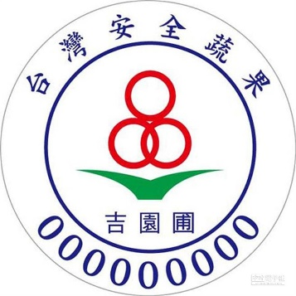 | 
4.梓官蔬菜主要透過哪些管道銷售？
(1) | (2)
(3) | (4)
5.集貨場利用什麼技術讓蔬菜保鮮？( )
6.梓官主要種植什麼種類的蔬菜？( )
二、畫出你認識的蔬菜

梓官國小二年級第2學期校訂課程（梓官風情）教學方案
學期主題／單元名稱：梓愛家鄉／濟陽餘蔭大樹公
- 設計理念
樹蔭下，總是人群聚集，談古說今。微風拂檻，綠沙曳涼，運動的、聊天的、跳舞的、下棋的，都各據一片綠蔭，享受那微風如梳的陣陣沁涼。這涼，可比清冰一盤，涼在舌尖，甜在心底。
大樹公總看著來來往往的鄉親，也記載著不同年齡的回憶。濟陽餘蔭是梓官共同的記憶。
梓官民風純樸，廟宇與公園是居民主要的活動地點。為了解家鄉的人文古蹟進而培養孩子愛家、愛校、愛鄉的情操。
- 教學設計
實施年級 |  | 二年級 |  |  |  | 設計者 | 二年級教學團隊
跨領域／科目 |  | 生活、健康與體育 |  |  |  | 總節數 | 7節
核心素養
總綱核心素養 |  |  | 領綱核心素養
A2系統思考與解決問題  C1道德實踐與公民意識 |  |  | 生活-E-A2學習各種探究人、事、物的方法並理解探究後所獲得的道理，增進系統思考與解決問題的能力。  健體-E-C1具備生活中有關運動與健康的道德知識與是非判斷能力，理解並遵守相關的道德規範，培養公民意識，關懷社會。
學習重點 | 學習表現 | 【生活】  1-I-1探索並分享對自己及相關人、事、物的感受與想法。  2-I-1以感官和知覺探索生活中的人、事、物，覺察事物及環境性。  3-I-1願意參與各種學習活動，表現好奇與求知探究之心。  【健康與體育】  2c-Ⅰ-2表現認真參與的學習態度。  3c-Ⅰ-2表現安全的身體活動行為。
 | 學習內容 | 【生活】  A-I-1生命成長現象的認識。  B-I-3環境的探索與愛護。  C-I-1事物特性與現象的探究。  【健康與體育】  Ca-Ⅰ-1生活中健康環境的認識、體驗與感受  Fb-Ⅰ-1個人的健康自覺與健康行為展現
概念架構 |  |  |  |  | 導引問題
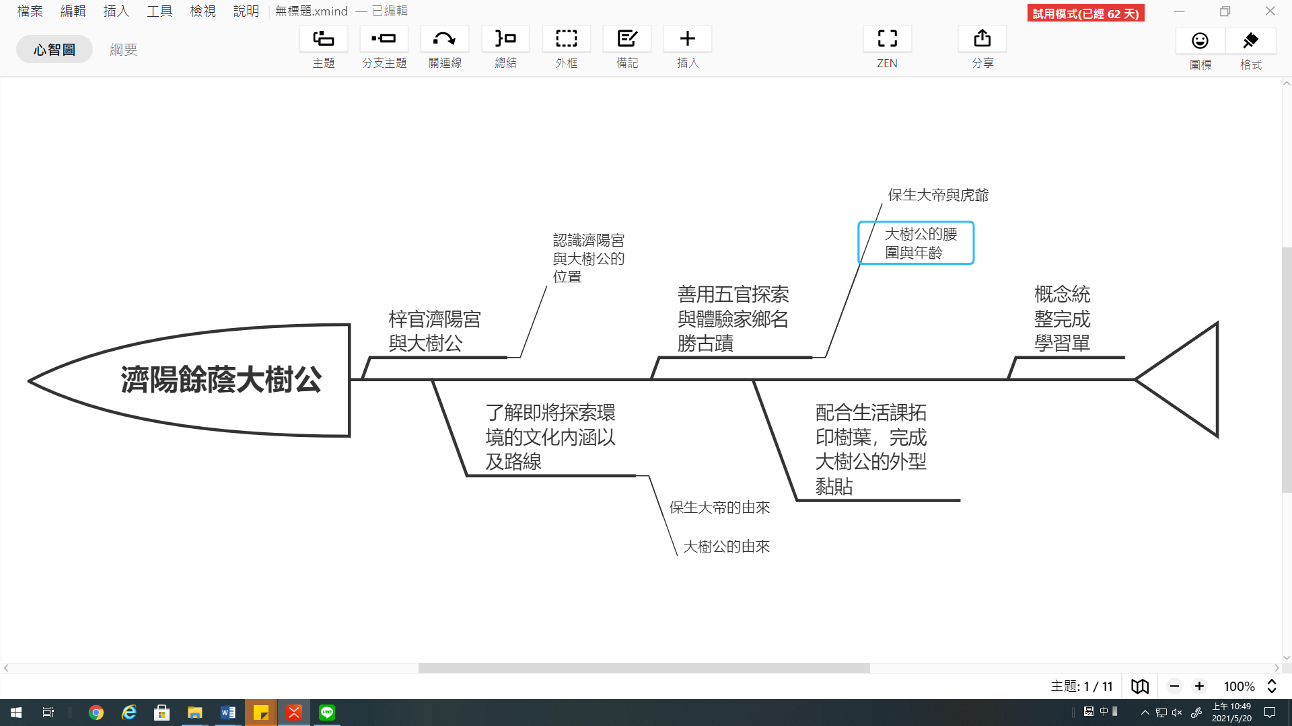 |  |  |  |  | 1.如何利用生活經驗引起動機，分享去過的梓官名勝古蹟？如何利用圖片與地圖了解濟陽宮和大樹公所在位置，分享自身經驗？  2.如何從觀賞「保生大帝傳說」、「大道公點龍睛」、「區公所大樹公」、「自由時報報導大樹公」引起動機？聆聽拜訪濟陽宮與大樹公的路線與注意事項？  3.如何從實地參觀，了解大樹公及對里民日常生活的影響與貢獻，回答教師的提問？  4.如何分享自己利用拓印樹葉，組合、拼貼出大樹公不同的物件與景觀？
學習目標
1、能探索並分享自己的成長和生活會受到家庭、學校及社區文化的影響。
2、能感受與體會生活中住家、校園、學校附近等環境特色。
3、培養接觸並辨別生活中各種自然物、人造物的特性，建立初步的探索經驗。
4、能對生活周遭的環境和事物展現好奇心，認真參與學習活動，展現積極投入的行為。
5、具備清楚發表與分享自己所見的能力。
融入之議題  （學生確實有所探討的議題才列入） |  | 實質內涵 |  | 【環境教育】  環E2覺知生物生命的美與價值，關懷動、植物的生命。  【戶外教育】  戶E1善用教室外、戶外及校外教學，認識生活環境（自然或人為）。
 |  | 所融入之單元 |  | 【濟陽餘蔭大樹公】環E2、戶E1
學習資源 |  | 影片、學習單、粉蠟筆、膠水、白紙、圖畫紙

學習單元活動設計
學習活動流程 | 時間 | 備註
【導引問題】如何利用生活經驗引起動機，分享去過的梓官名勝古蹟？如何利用圖片與地圖了解濟陽宮和大樹公所在位置，分享自身經驗？  第一節 發展活動  ＊引起動機~教師講述一些梓官區內的名勝古蹟。城市傳媒細說梓官  1.請小朋友說說去過那些梓官鄉內的名勝古蹟，看到了什麼？  2.教師利用圖片及地圖讓學生了解濟陽宮和大樹公所在的位置  https://tzukuan.kcg.gov.tw/cp.aspx?n=DE1ED519FF98DC52&s  =7F921127FF95419C  3.學生發表分享曾經去過濟陽宮及大樹公的經驗  -----第一節課結束-----  【導引問題】如何從觀賞「保生大帝傳說」、「大道公點龍睛」、「區公所大樹公」、「自由時報報導大樹公」引起動機？聆聽拜訪濟陽宮與大樹公的路線與注意事項？  第二節 欣賞影片  保生大帝傳說  https://www.youtube.com/watch?v=Ywz2FHNBM8w  https://vidol.tv/programmes/118?episode_id=16379  http://web1.lces.ntpc.edu.tw/lces_html/cyberfair/2006/  95cyber01/chinese/2-1.htm  大道公點龍睛  http://www.ic.tku.edu.tw/dadaugong/vedio/vedio.html  區公所大樹公  https://tzukuan.kcg.gov.tw/cp.aspx?n=DE1ED519FF98DC52&s  =7F921127FF95419C  自由時報報導大樹公  https://news.ltn.com.tw/news/life/breakingnews/1845829  引起學生好奇後，預告下次即將拜訪濟陽宮和大樹公，交通路線如何走以及路上應注意事項  -----第二節課結束-----  【導引問題】如何從實地參觀，了解大樹公及對里民日常生活的影響與貢獻，回答教師的提問？  - 實際到濟陽宮和大樹公參觀，讓學生了解何謂大樹公以及對里民日常生活的影響及貢獻  - 教師提問:  (1)保生大帝的本名是什麼？  (2)是否有學生曾經喝過濟陽宮所贈的青草茶呢？  (3)是否有學生曾經至此參加過寫生或彩繪燈籠比賽過呢？  (4)若有的話是否都躲在大樹公下較舒服呢？  (5)大樹公位於哪一個里呢  (6)大樹公是甚麼樹種呢？大概幾歲了？長得像什麼樣子呢？叫甚麼名字呢？  (7)為什麼大家這麼喜歡大樹公呢？我們要如何保護愛惜它？  ※在大樹下玩遊戲  ※賦歸  -----第三~四節課結束-----  【導引問題】如何分享自己利用拓印樹葉，組合、拼貼出大樹公不同的物件與景觀？  ※分享我的發現  - 發下紙張讓學生利用工具拓印樹葉，組合、拼貼出大樹公不同的物件與景觀  - 學生上台發表分享自己的創作。  3.討論與歸納  ~~~第五~六節結束~~~  1.你認識大樹公了嗎？  2.你會怎樣向大家介紹大樹公呢？  3.學生討論、發表並完成學習單。(附件)  -----第七節課結束----- | 5  10  10  15  30  10  20  15  25  20  40  20  20  10  30 | 電腦  單槍投影機  電腦  單槍投影機  圖畫紙、白紙  、膠水、  粉腊筆  學習單

濟陽餘蔭大樹公
附件
年 班 號 姓名：
1. 大樹公位於梓官區的哪一個里？
□ 梓平里 □ 梓和里 □ 梓義里 □ 梓信里
2. 大樹公的年齡大約是多少？
□ 220 多歲 □ 270 多歲 □ 320 多歲 □ 370 多歲
3. 我在大樹公下可以做哪些事？(至少寫２項)

4. 保生大帝是哪一類的神明？
□ 海神 □ 醫神 □ 農神
5. 下列哪一位是保生大帝？
□ 關羽 □ 林默娘 □ 吳夲
6. 請畫出你心中印象最深刻的景物。

- 教學重點、學習紀錄與評量方式對照表
單元名稱 | 學習目標 | 表現任務 | 評量方式 | 學習紀錄/評量工具
梓農蔬菜與綠金傳奇 | 能了解蔬菜的營養並了解對環境造成的影響。 | 共同討論  完成學習單 | 實作評量  紙筆測驗及表單 | 學習單
梓農蔬菜─蔬菜集貨中心 | 參訪蔬菜集貨場，了解蔬菜集貨場設備及業務等。 | 實地參訪  完成學習單 | 實作評量  紙筆測驗及表單 | 學習單
濟陽餘蔭大樹公 | 培養接觸並辨別生活中各種自然物、人造物的特性，建立初步的探索經驗。 | 實地參訪  完成學習單 | 實作評量  紙筆測驗及表單 | 學習單

四、評分標準與指引
學習目標 | 1.能了解蔬菜的營養並了解對環境造成的影響。
學習表現 | 2-I-1以感官和知覺探索生活中的人、事、物，覺察事物及環境的特性。
評量標準
主題 | A優秀 | B良好 | C基礎 | D不足
梓農蔬菜與綠金傳奇 | 透過感官認識梓官蔬菜與毛豆的成長過程中，能說出8 種蔬菜名稱，參與共同討論並發表蔬菜與毛豆對梓官的影響，並完成學習單。 | 透過感官認識梓官蔬菜與毛豆的成長過程中，能說出3 種蔬菜名稱，能參與共同討論蔬菜與毛豆對梓官的影響，並完成學習單。 | 透過感官認識梓官蔬菜與毛豆的成長過程中，能說出1 種蔬菜名稱，能參與共同討論蔬菜與毛豆對梓官的影響，並完成學習單。 | 未達C級
分數轉換 | 95-100 | 90-94 | 80-89 | 79以下

學習目標 | 2.參訪蔬菜集貨場，了解蔬菜集貨場設備及業務等。
學習表現 | 3-I-1願意參與各種學習活動，表現好奇與求知探究之心。
評量標準
主題 | A優秀 | B良好 | C基礎 | D不足
梓農蔬菜─蔬菜集貨中心 | 透過實地參訪梓農蔬菜集貨中心或邀請梓農相關人士解說，能共同討論及發表並獨立完成學習單。 | 透過實地參訪梓農蔬菜集貨中心或邀請梓農相關人士解說，能共同討論及理解並完成學習單。 | 透過實地參訪梓農蔬菜集貨中心或邀請梓農相關人士解說，能在老師指導下完成學習單。 | 未達C級
分數轉換 | 95-100 | 90-94 | 80-89 | 79以下

學習目標 | 3.培養接觸並辨別生活中各種自然物、人造物的特性，建立初步的探索經驗。
學習表現 | 2-I-1以感官和知覺探索生活中的人、事、物，覺察事物及環境性。
評量標準
主題 | A優秀 | B良好 | C基礎 | D不足
濟陽餘蔭大樹公 | 透過實地參訪濟陽公與大樹公，能共同討論及發表所見所聞，獨立完成學習單。 | 透過實地參訪濟陽公與大樹公，能共同討論及理解所見所聞，完成學習單。 | 透過實地參訪濟陽公與大樹公，能在老師指導下完成學習單。 | 未達C級
分數轉換 | 95-100 | 90-94 | 80-89 | 79以下

